SỞ GIÁO DỤC VÀ ĐÀO TẠO  ĐẮK LẮK  ĐỀ CHÍNH THỨC | KỲ THI TUYỂN SINH VÀO LỚP 10 TRUNG HỌC PHỔ THÔNG  NĂM HỌC 2015 – 2016  Môn thi: TOÁN  Thời gian làm bài:120 phút, không kể thời gian phát đề
Câu 1: (1,5 điểm)
- Rút gọn biểu thức 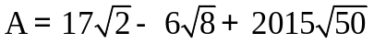.
- Giải hệ phương trình 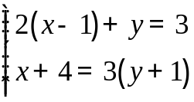.
Câu 2: (2,0 điểm)
Cho phương trình 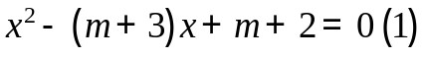, ( m là tham số ).
- Giải phương trình 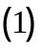 khi 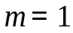.
- Tìm các giá trị của m để phương trình có hai nghiệm phân biệt 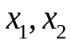 thỏa mãn điều kiện 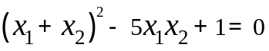.
Câu 3: (2,0 điểm)
- Cho hàm số 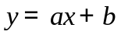có đồ thị là đường thẳng . Tìm a, b biết rằng đi qua điểm 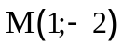và song song với đường thẳng 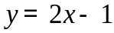.
- Chứng minh rằng với mọi 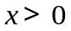 và 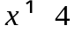 thì giá trị của biểu thức sau không phụ thuộc vào giá trị của biến: 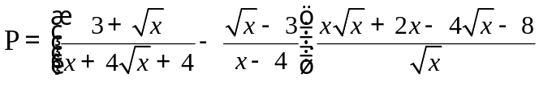.
Câu 4: (3,5 điểm)
Cho đường tròn 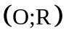 có đường kính BC và A là một điểm bất kỳ thuộc đường tròn (A khác B và C). Gọi H là hình chiếu vuông góc của A lên BC. Đường tròn đường kính AH cắt các dây cung AB, AC lần lượt tại các điểm M và N.
- Chứng minh tứ giác AMHN là hình chữ nhật.
- Chứng minh AM.AB = AN.AC.
- Gọi P và Q lần lượt là trung điểm của các đoạn thẳng CH và BH. Chứng minh MQ và NP là các tiếp tuyến của đường tròn đường kính AH.
- Khi điểm A di chuyển trên đường tròn , tính diện tích lớn nhất của tứ giác MNPQ theo R.
Câu 5: (1,0 điểm)
Tìm các giá trị của x thỏa mãn: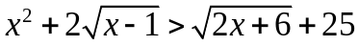.
----------Hết----------
Thí sinh không được sử dụng tài liệu. Giám thị không giải thích gì thêm.
Họ và tên thí sinh:…………………………….. Số báo danh:………………………………………...
Chữ kí của giám thị 1:………………………… Chữ kí của giám thị 2:………………………………
SỞ GIÁO DỤC VÀ ĐÀO TẠO  ĐẮK LẮK | KỲ THI TUYỂN SINH VÀO LỚP 10 TRUNG HỌC PHỔ THÔNG  NĂM HỌC 2015 – 2016  Môn thi: TOÁN
ĐÁP ÁN, BIỂU ĐIỂM VÀ HƯỚNG DẪN CHẤM
(Đáp án, biểu điểm và hướng dẫn chấm gồm tất cả 03 trang)

- ĐÁP ÁN VÀ BIỂU ĐIỂM

CÂU | ĐÁP ÁN | ĐIỂM
Câu 1  (1,5 điểm) | - Ta có: 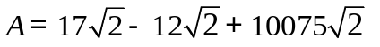 | 0,5
Câu 1  (1,5 điểm) | 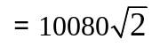 | 0,25
Câu 1  (1,5 điểm) | - 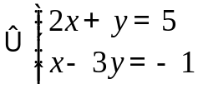 | 0,5
Câu 1  (1,5 điểm) | 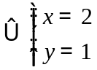. Vậy hệ có nghiệm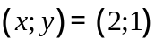. | 0,25
Câu 2  (2,0 điểm) | - Với 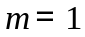 thì phương trình (1) trở thành: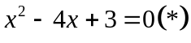 | 0,25
Câu 2  (2,0 điểm) | Ta có: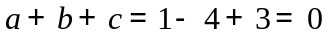 | 0,25
Câu 2  (2,0 điểm) | Vậy phương trình  có nghiệm: 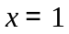 và 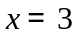. | 0,25
Câu 2  (2,0 điểm) | - Ta có: 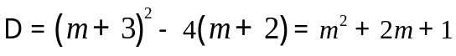 | 0,25
Câu 2  (2,0 điểm) | Phương trình có hai nghiệm phân biệt  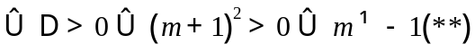 | 0,25
Câu 2  (2,0 điểm) | Với m thỏa mãn điều kiện 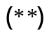 theo Vi-ét ta có: 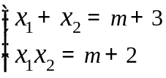 | 0,25
Câu 2  (2,0 điểm) | Khi đó:  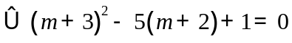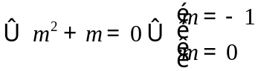 | 0,25
Câu 2  (2,0 điểm) | So sánh với điều kiện 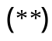 ta được 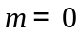 | 0,25
Câu 3  (2,0 điểm) | - song song với đường thẳng 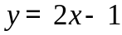 nên suy ra 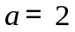 và 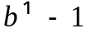. | 0,5
Câu 3  (2,0 điểm) | đi qua điểm 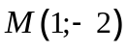 nên 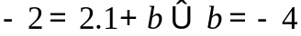 (thỏa 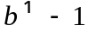).  Vậy 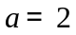 và 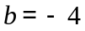 là các giá trị cần tìm. | 0,25
Câu 3  (2,0 điểm) | Ta có: 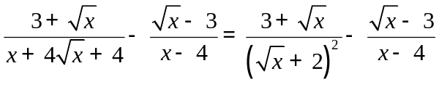 | 0,25
Câu 3  (2,0 điểm) | 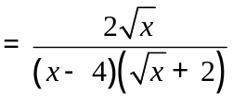 | 0,25
 | Ta có: 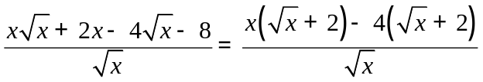 | 0,25
 | 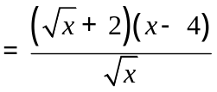 | 0,25
 | 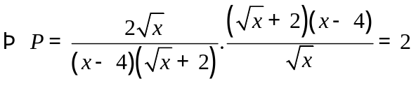, điều phải chứng minh. | 0,25
Câu 4  (3,5 điểm) | 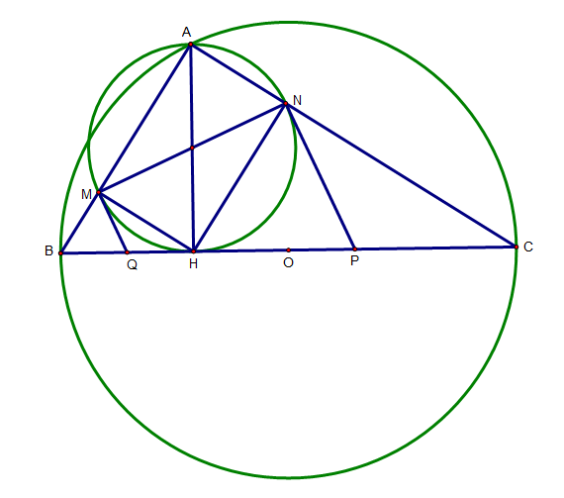 | 0,5
Câu 4  (3,5 điểm) | 1)  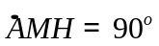(góc nội tiếp chắn nửa đường tròn đường kính AH) | 0,25
Câu 4  (3,5 điểm) | 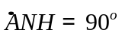(góc nội tiếp chắn nửa đường tròn đường kính AH) | 0,25
Câu 4  (3,5 điểm) | 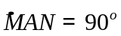(góc nội tiếp chắn nửa đường tròn đường kính BC) | 0,25
Câu 4  (3,5 điểm) | 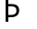 Tứ giác AMHN là hình chữ nhật | 0,25
Câu 4  (3,5 điểm) | 2) (cùng phụ với ) và 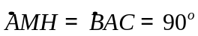   đồng dạng  | 0,25
Câu 4  (3,5 điểm) | 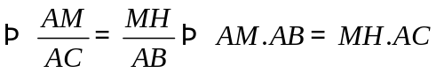 | 0,25
Câu 4  (3,5 điểm) |  | 0,25
Câu 4  (3,5 điểm) | 3) cân tại P 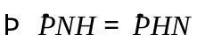  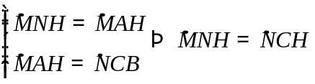 | 0,25
Câu 4  (3,5 điểm) | MN là đường kính của đường tròn đường kính AH  NP tiếp xúc với đường tròn đường kính AH tại N | 0,25
 | Chứng minh tương tự:  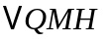 cân tại Q 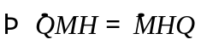  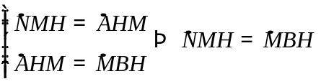  MQ tiếp xúc với đường tròn đường kính AH tại M | 0,25
 | 4)Tứ giác MNPQ là hình thang vuông  Diện tích tứ giác MNPQ là: | 0,25
 | 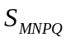 đạt giá trị lớn nhất AH lớn nhất 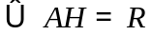  Giá trị lớn nhất của diện tích tứ giác MNPQ là 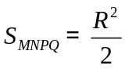 | 0,25
Câu 5  (1,0 điểm) | Điều kiện 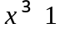, khi đó: | 0,25
Câu 5  (1,0 điểm) | 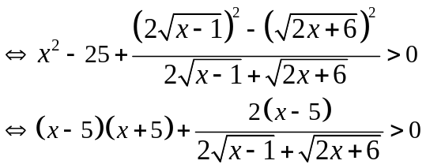 | 0,25
Câu 5  (1,0 điểm) | 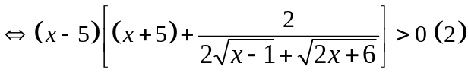 | 0,25
Câu 5  (1,0 điểm) | Vì nên 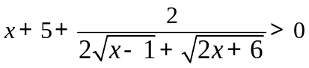. Do đó,  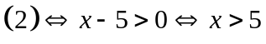.  Vậy x > 5 là các giá trị cần tìm. | 0,25

B. HƯỚNG DẪN CHẤM
1. Điểm bài thi đánh giá theo thang điểm từ 0 đến 10. Điểm của bài thi là tổng của các điểm thành phần và không làm tròn.
2. Học sinh giải theo cách khác nếu đúng và hợp lí vẫn cho điểm tối đa phần đó.
------- HẾT -------

